
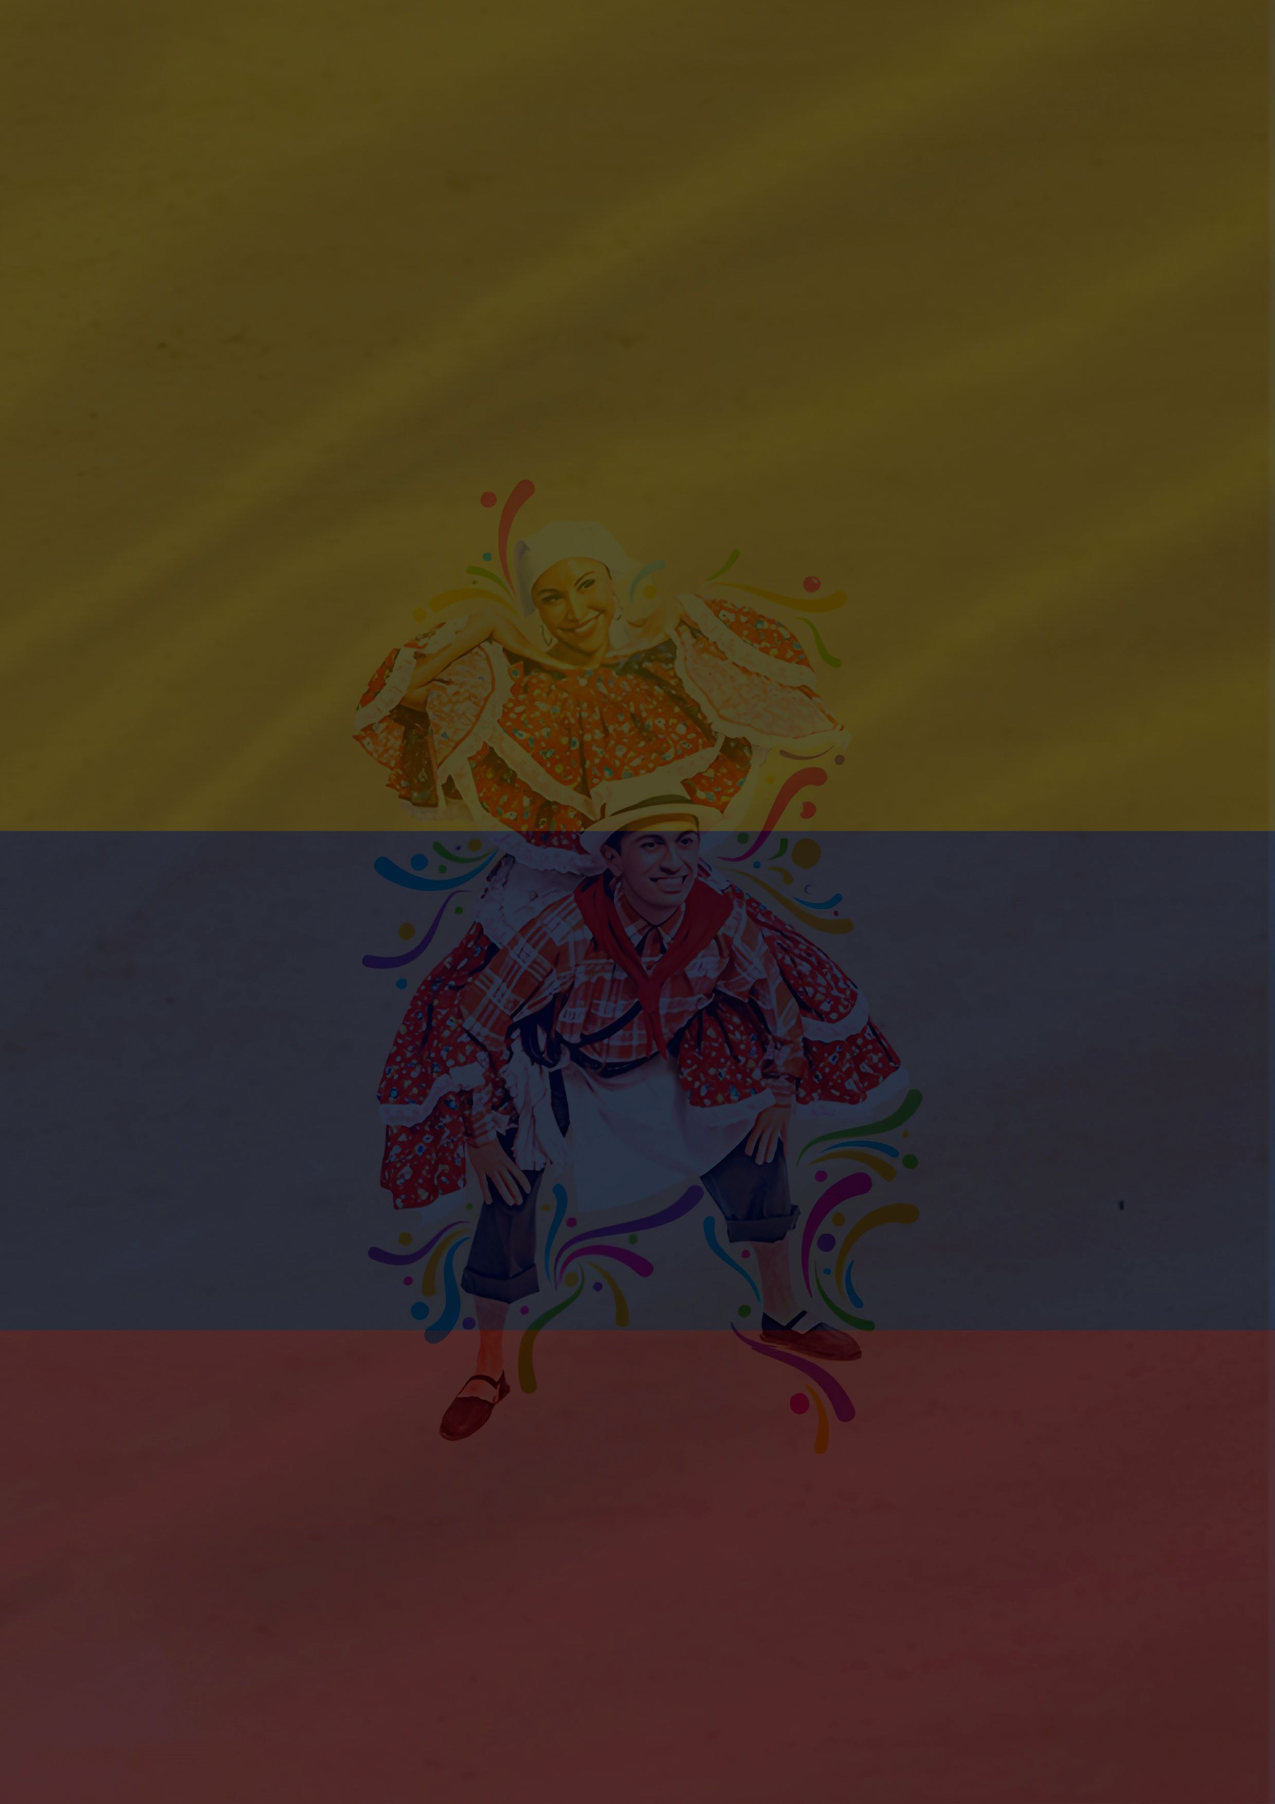
FIESTAS
de
___

POR
___

COLOMBIA

Gran celebración de los 45 años del Ballet Tierra Colombiana

- El Carnaval de Negros y Blancos, El Carnaval de Ríosucio, La feria de Cali, El Reinado Nacional del Bambuco, La feria de las flores, El Festival y Reinado Nacional del Bullerengue, entre otros, todo el esplendor de nuestras tradiciones y nuestras fiestas en un sólo espectáculo.

- Las fiestas de San Pacho, El Festival Nacional de la tambora, el Festival de la cumbia, son estos algunos de los festivales que disfrutaremos en un sólo lugar, para celebrar la cultura colombiana en todo su fulgor.


El próximo 24 a las 8 de la noche y el 25 de agosto a las cinco de la tarde el Teatro Cafam se llena de color, alegría y folclor para celebrar nuestra tierra, tradiciones y mitos, pero especialmente para bailar y disfrutar con música en vivo del gran abanico dancístico y cultural que tiene Colombia.

El Ballet Tierra Colombiana celebra 45 años trabajando por la difusión del folclor nacional, y su director el maestro Fernando Urbina “El caballero de la danza” cumple 50 años de vida artística dedicada a la investigación, al conocimiento y a la expresión de la danza como fundamento de lo que somos y de nuestras tradiciones. ¡Dos fechas para celebrar!

Contará con 130 artistas en escena, más de 120 bailarines del Ballet Tierra Colombiana acompañados del Grupo musical Cascabel quienes interpretarán la música en vivo en un espectáculo que le rinde un homenaje a nuestra colombianidad.

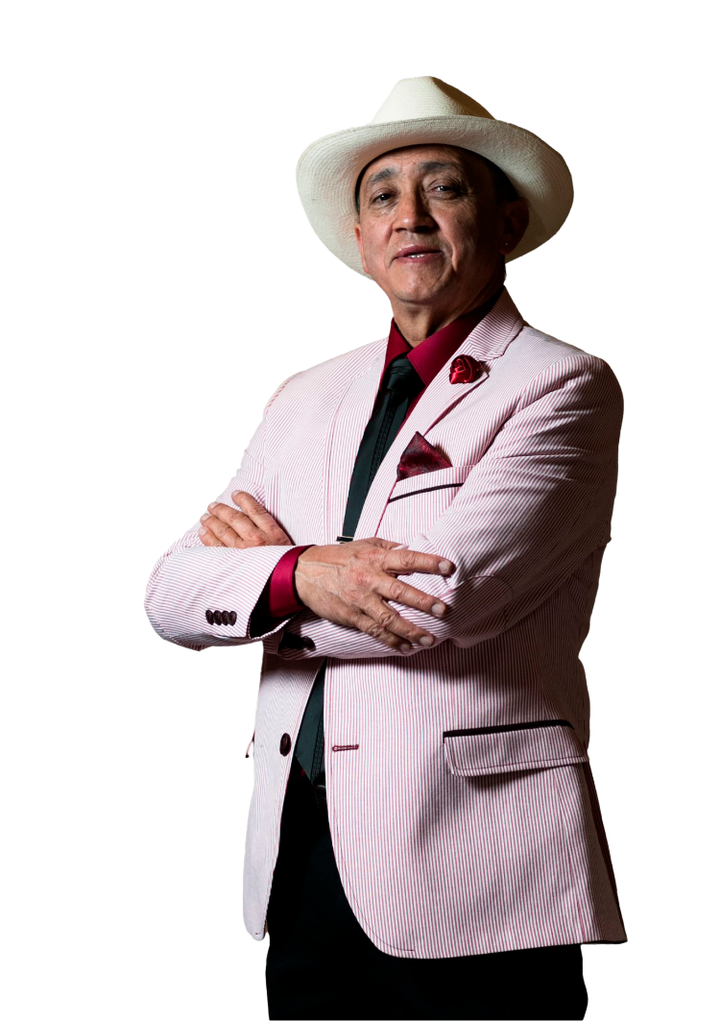
Sombreros, enaguas, raboegallos, faldas, cotizas, alpargatas, trenzas y todo lo que nos identifica llenará este gran escenario de la ciudad para deleitar a quienes nos sentimos orgullosos de ser colombianos. De Fiestas Por Colombia, llevará a los asistentes por un viaje a través de las regiones folclóricas del país, rendirá un tributo a las ceremonias indígenas chibchas, evocará la época colonial y presentará expresiones contemporáneas, reflejando la evolución y relevancia de nuestras tradiciones culturales, un esplendor dancístico y musical que mostrará la riqueza, versatilidad y singularidad de nuestro folclor reconocido a nivel mundial gracias a los oficios y representación, entre otros, del Ballet Tierra Colombiana, que ha logrado innumerables reconocimientos en el exterior, no sólo por su calidad artística, sino por su profesionalismo y fundamento de cada danza que nos permite soñar y regresar a cada región reconociendo en cada bailarín una tradición, una costumbre.

"Este espectáculo es un homenaje a nuestra herencia cultural y a los 45 años de dedicación del Ballet Tierra Colombiana. Queremos que el público sienta la pasión y el orgullo de nuestras raíces, a través de cada danza y melodía", afirmó el Maestro Fernando Urbina, su director y fundador.

No se pierdan la oportunidad de recorrer a Colombia a través de las tradiciones y alegría propia de nuestro folclor.

- Nuestro escenario: Colombia.
- La dirección: Teatro Cafam
- Las fechas: 24 de agosto a las 8 de la noche y 25 de agosto a las cinco de la tarde.
- Boletas en: Tu Boleta, Atrápalo y taquillas del Teatro Cafam.

Un espectáculo en coproducción con el Teatro Cafam y apoyado por el Portafolio Distrital de Estímulos de la Alcaldía Mayor de Bogotá.

Información y prensa:
Nidia Yaneth Martínez
Cel. 3212340400
Diseño y marketing digital
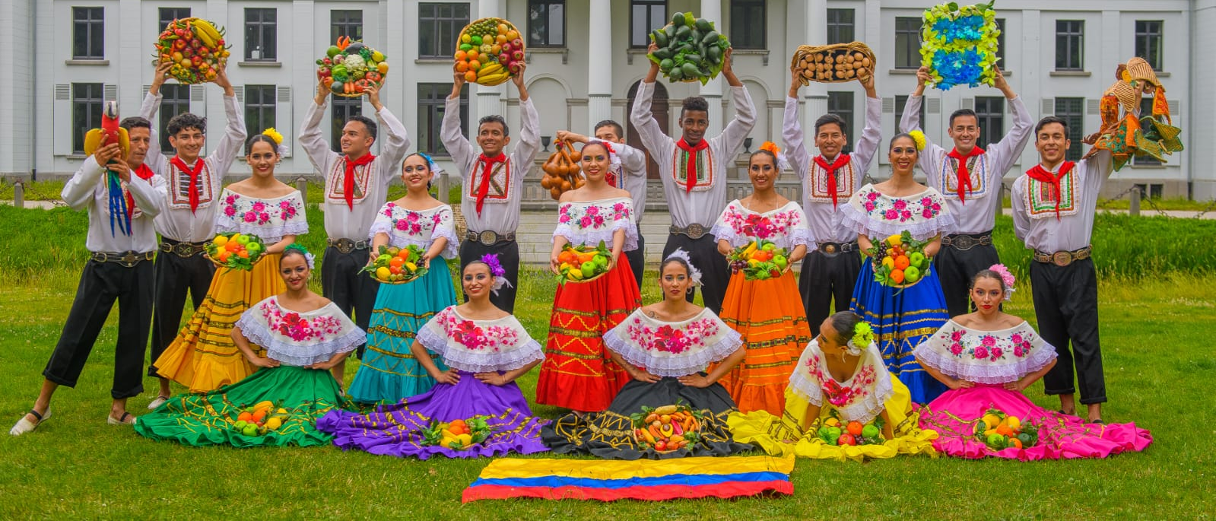
Manuel Eduardo Martín

